附件：学位论文提交流程

第一步：从中央戏剧学院图书馆主页进入“论文管理系统”，或者直接输入地址http://192.168.20.201/xwlw，选择“论文提交系统”。
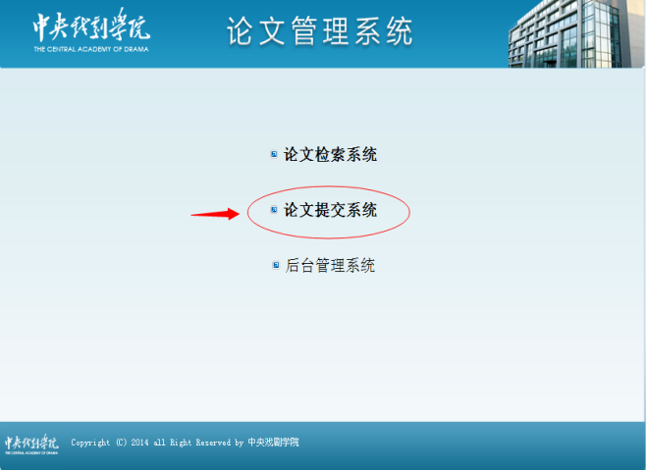

第二步：填写用户名和密码进行登陆。用户名和首次登陆密码均为本人学号。首次登陆会提示补充个人信息，点击确定转到“信息维护页面”以补充个人信息。提交人只有将个人信息补充完整之后才能进行论文提交。

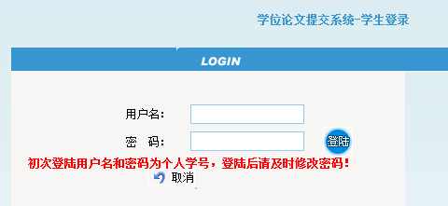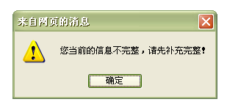

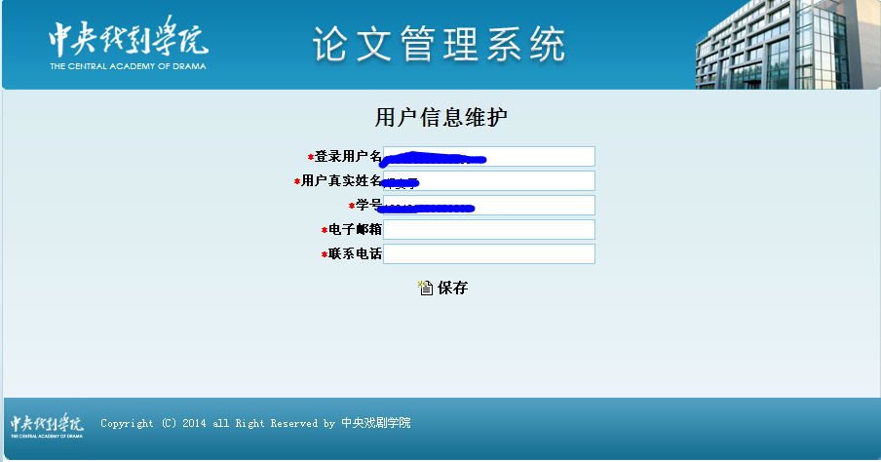

注：首次登陆会提醒补全个人信息，请填写个人常用的电子邮件和联系电话以确保论文提交出现问题时工作人员可以及时和您取得联系。

第三步：信息维护完成后进入个人页面。点击提交论文。
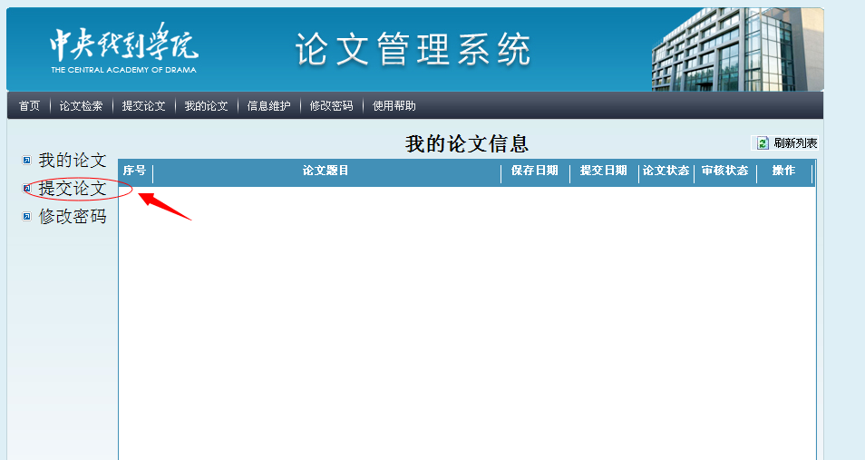

第四步：进入论文提交页面填写相应信息
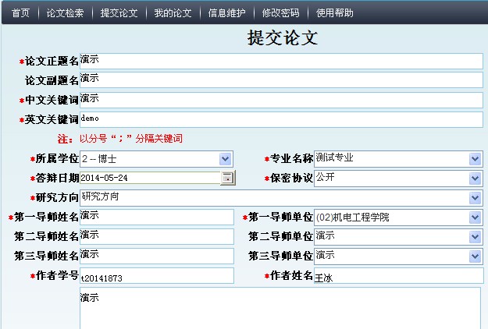
注：*字段为必填项

注：参考文献为必填项，作者须将参考文献都复制粘贴在框内，参考文献的长度不限。
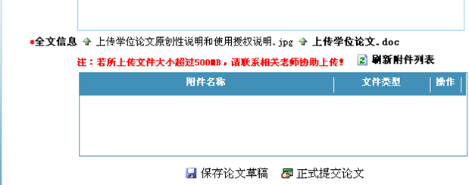
注：在上传“全文信息”时，请先上传有导师和本人亲笔签名的“学位论文原创性说明和使用授权说明”的图片，再上传学位论文。

第五步：内容填写完毕后，点击正式提交论文。如需修改请先保存论文草稿。
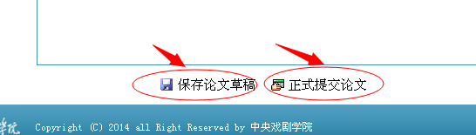

第六步：正式提交论文之后，本人可以在个人页面看到论文的详细信息及审核状态。
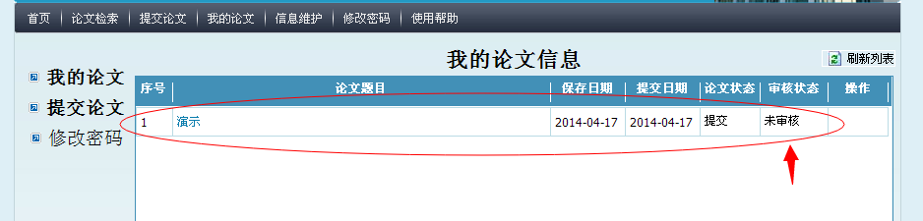

第七步：提交论文三个工作日之后i，请登陆论文提交系统的个人页面，审核状态为为“审核合格”的学位论文提交成功，如果是“审核不合格”则需要重新进行学位论文提交。

